Федеральное государственное бюджетное образовательное учреждение высшего образования
 | «Московский государственный технический университет  имени Н.Э. Баумана»  (национальный исследовательский университет)  (МГТУ им. Н.Э. Баумана)

ФАКУЛЬТЕТ ____ИНФОРМАТИКА И СИСТЕМЫ УПРАВЛЕНИЯ________
КАФЕДРА ______Компьютерные Системы и сети (ИУ6)___________

Отчет
по лабораторной работе № 1
Название лабораторной работы: создание простейших html-страниц, устаревшие элементы разметки, валидаторы кода
Дисциплина: Языки интернет-программирования

Студент гр. ИУ6-35Б 06.09.22 Синявина А.П.
(Подпись, дата) (И.О. Фамилия)

Преподаватель __________________ __________________
(Подпись, дата) (И.О. Фамилия)

Москва, 2022

1. Использование элементов семантической разметки текста

<!DOCTYPE html>
<html lang="ru">
<head>
<meta charset="utf-8">
<title>Лабораторная работа 1</title>
</head>
<body>
<p>Вставка <em>параграфа</em> с тегом em</p>
<p>Параграф с <strong>жирным</strong> шрифтом</p>
<p>Выделение текста <mark>цветом</mark> в справочных целях</p>
<p>текст не <s>актуален</s></p>
<p>Фрагмент текста-комментария, <small>отображается уменьшенным шрифтом</small></p>
<p>Выделение переменной в математическом выражении a + <var>b</var></p>
<p>Нижний индекс C<sub>8</sub> H<sub>5</sub></p>
<p>Верхний индекс e<sup>3</sup></p>
<p>Добавление кода <code>DEFINE LEFT 0</code></p>
<p>Указание ссылки на источник <cite>http://htmlbook.ru/html/var</cite></p>
<cite><a href="http://htmlbook.ru/html/var"><i>documentation about var</i></a></cite>
</body>
</html>

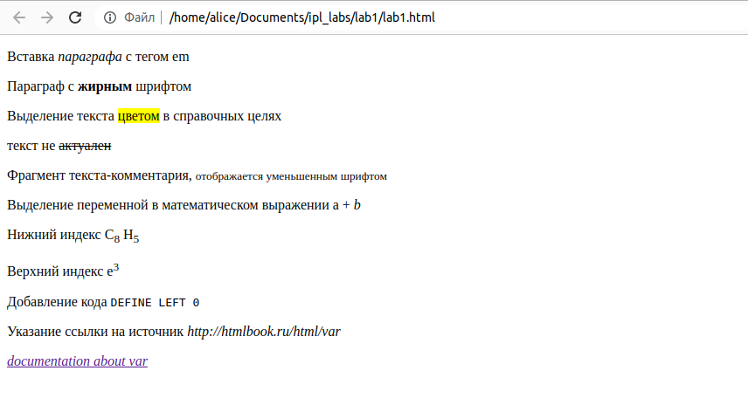

2. HTML-страница с фрагментом расписания занятий

<!DOCTYPE html>
<html lang="ru">
<head>
<meta charset="utf-8">
<style>
table {border-collapse:collapse;}
</style>
<title>Лабораторная работа 1 часть 2</title>
</head>
<body>
<div id="text">
<p>Расписание занятий</p>
</div>
<div id="table">
<table border="2">
<tr>
<th>Дисциплина</th>
<th colspan="2">Время</th>
</tr>
<tr>
<td>Физика</td>
<td>08:30</td>
<td>10:05</td>
</tr>
<tr>
<td>Электротехника</td>
<td>10:15</td>
<td>11:50</td>
</tr>
<tr>
<td>Физра</td>
<td>12:20</td>
<td>13:25</td>
</tr>
</table>
</div>
</body>
</html>

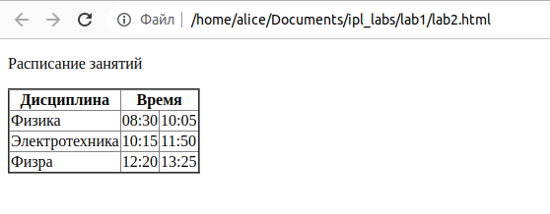

3. Разметка формы регистрации
<!DOCTYPE html>
<html lang="ru">
<head>
<meta charset="utf-8">
<style>
table {
border: 2px solid white;
}
</style>
<title>Регистриция</title>
</head>
<body>
<div id="text">
<p>Форма регистрации</p>
</div>
<div id="table">
<table>
<tr>
<td>Email:</td>
<td colspan="2"><input class="input" type="email" placeholder="email"></td>
</tr>
<tr>
<td>Телефон:</td>
<td colspan="2"><input class="input" type="tel" placeholder="phone"></td>
</tr>
<tr>
<td>ФИО:</td>
<td><input class="input" type="text" placeholder="text"></td>
</tr>
<tr>
<td ><button class="btn" type="submit">Регистрация</button></td>
</tr>
</table>
</div>
</body>
</html>

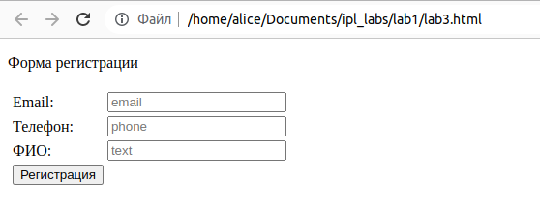

4. Проверка HTML-страниц используя валидаторы
Проверка lab1.html
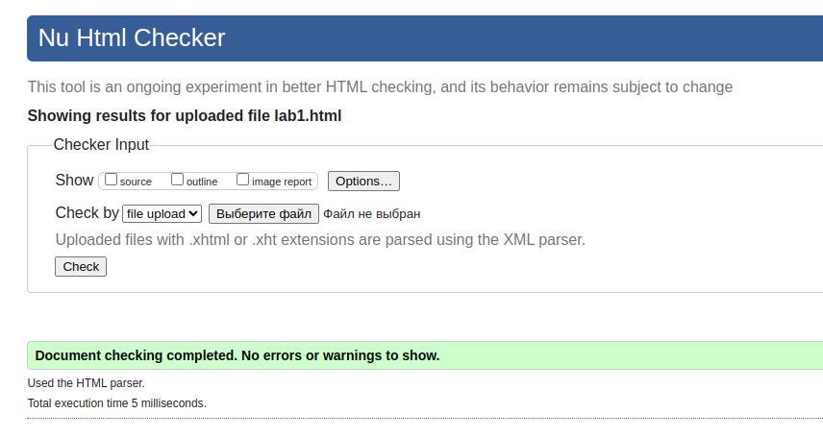

Проверка lab2.html
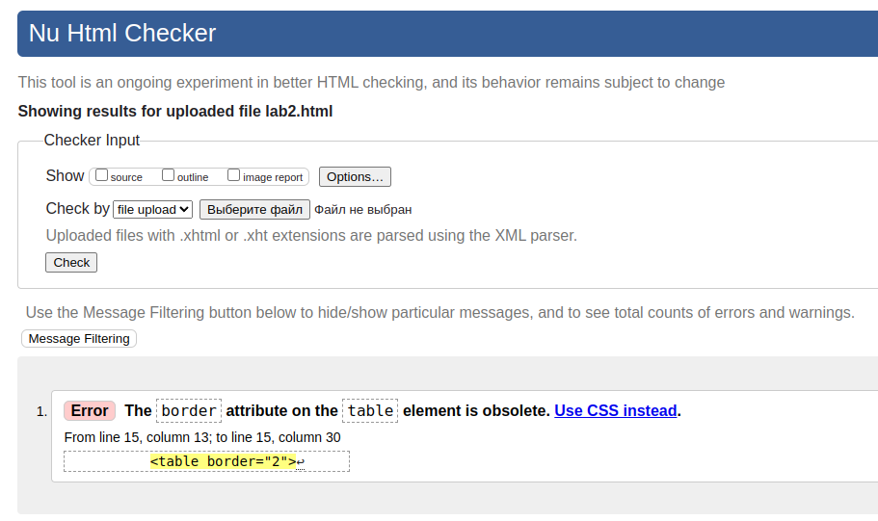

Проверка lab3.html
